Universidad de Guadalajara

Centro Universitario de los Valles



**Proyecto:**

Diseño e implementación de un software

para trabajar la atención

**Autores:**

De la Cruz León José Martín

Perales Tejeda Mónica Fabiola

**Profesor:**

Dr. Omar Ali Zatarain Duran

Guadalajara, Jalisco Febrero de 2022

**Ficha del documento**

| **Fecha de modificación** | **Revisión** | **Autor** | **Verificado Depto. Calidad.** |
| --- | --- | --- | --- |
| 14/06/2021 |  | De la Cruz León José Martín,  Duarte Moreno Heiler y  Perales Tejeda Mónica Fabiola |  |
| 21/06/2021 |  | De la Cruz León José Martín,  Duarte Moreno Heiler y  Perales Tejeda Mónica Fabiola |  |
| 29/06/2021 |  | De la Cruz León José Martín,  Duarte Moreno Heiler y  Perales Tejeda Mónica Fabiola |  |
| 04/02/2022 |  | Perales Tejeda Mónica Fabiola  y  De la Cruz León José Martín |  |
| 11/02/2022 |  | Perales Tejeda Mónica Fabiola  y  De la Cruz León José Martín |  |

Documento validado el día:

| Por: | Por: |
| --- | --- |
| Dr. Omar Ali Zatarain Duran  Profesor de la materia Administración de la Configuración del Software | Dr. Jahaziel Molina del Río  Encargado del Laboratorio de Neurociencias |

**Tabla de contenido**

***Introducción*** ***1***

**1.1 Propósito** **1**

**1.2 Alcances y limitaciones del proyecto** **1**

**1.3 Personal involucrado** **2**

***Descripción general de la interfaz*** ***4***

**2.1 Funciones del producto** **4**

**2.2 Características del usuario** **5**

**2.3 Restricciones** **5**

**2.4 Dependencias y suposiciones** **6**

***Requisitos específicos*** ***6***

**3.1 Funciones** **6**

**3.2 Actividades** **11**

**3.3 Requisitos de rendimiento** **19**

**3.4 Restricciones de diseño** **19**

**3.5 Atributos del sistema** **19**

1. **Introducción: Contexto**

Este proyecto tiene el objetivo de servir como herramienta de apoyo en el reforzamiento de funciones cognitivas como la atención y memoria. Surge como necesidad del Laboratorio de Neuropsicología del Centro Universitario de los Valles (CUValles), a cargo del Dr. Jahaziel Molina Del Rio.

Se pretende que con la ayuda de “juegos serios” el paciente pueda interactuar con la tecnología de forma que esta pueda ayudar en el reforzamientos de funciones cognitivas, de una forma que el paciente tenga la sensación que es un juego pero que a la vez ayude a evaluar y reforzar sus habilidades cognitivas.

La primera etapa del proyecto está compuesta por una aplicación web que administrará a los usuarios que cumplen con el rol de administrador del sistema. terapeutas, pacientes y del control de acceso a los juegos. La segunda etapa del proyecto será la realización de los juegos serios que se podrán accesar desde la aplicación web para uso de los pacientes.

El sistema consistirá en una aplicación web que pueda ser accedida de manera remota o local, sin conexión a internet. Cada sección correspondiente al tipo de atención por trabajar estará conformada por 10 actividades que requerirán un temporizador. El sistema permitirá el registro de datos como información personal de los usuarios, información del terapeuta, generación de reportes por sesión y registro del progreso o evolución cognitiva del usuario. Dicha información será almacenada en una base de datos para su posterior consulta y análisis.

La presente Especificación de Requerimientos de Software (SRS) del sistema por desarrollar surge con el objetivo de recopilar la información necesaria para que el equipo de desarrolladores pueda entender y analizar las especificaciones que el cliente desea incluir en el sistema, en este caso, con base en las necesidades terapéuticas del paciente.

1.1 Propósito

El objetivo de este documento es describir las especificaciones tanto funcionales como no funcionales necesarias para el desarrollo de un software que tendrá el objetivo de servir como herramienta de apoyo en el reforzamiento de las funciones cognitivas del usuario mediante la definición de entrenamientos compuestos por las etapas de asimilación, consolidación y transferencia de la información, de igual manera buscará reforzar la atención de los usuarios que lo requieran en el Centro Universitario de los Valles (CUValles).

1.2 Alcances y limitaciones del proyecto

**Alcance**

* El sistema será implementado como una aplicación de tipo web que podrá ser accedida tanto desde el CUValles como vía remota.
* El sistema podrá ser instalado en computadores que no tengan acceso a internet y funcionará de manera local.
* Las secciones del sistema se categorizarán por el tipo de atención a trabajar: Sostenida, Selectiva, Alternante y Dividida.
* Cada sección correspondiente al tipo de atención por trabajar estará conformada por 10 actividades, videojuegos que se describen a detalle en el subapartado 3.2.
* Las actividades requerirán la implementación de un temporizador, debido a que muchas de las actividades requerirán ser resueltas en el menor tiempo posible.
* Podrá visualizarse de manera gráfica el progreso del usuario, sirviendo de incentivo para el mismo y de referencia para el terapeuta.
* El sistema permitirá el registro de datos como información personal de los usuarios, información del terapeuta, generación de reportes por sesión y registro del progreso o evolución cognitiva del usuario. Dicha información será almacenada en una base de datos para su posterior consulta y análisis.
* Los terapeutas podrán enviar un mail desde el aplicativo a los pacientes informando el link(liga) donde realizarán la sesión y le notificará el rango de fechas en los que puede realizar las actividades.

**Limitaciones**

* El sistema sólo podrá ejecutarse en el buscador “Mozilla Firefox”.
* El sistema no trabajará con dispositivos externos, sólo se apoyará de mouse o pantalla táctil para realizar las actividades
* Cuando el terapeuta va a realizar la terapia en un lugar sin internet deberá haber instalado localmente el servidor “HTTP Apache” que permite ejecutar el aplicativo.
* Cuando la sesión se realice de manera local el terapeuta deberá sincronizar la información de las terapias realizadas cuando tenga acceso a internet.
* No se podrá ejecutar el aplicativo en teléfonos móviles.

1.3 Personal involucrado

| **Nombre** | Dr. Omar Ali Zatarain Duran |
| --- | --- |
| **Rol** | Asesor del proyecto |
| **Responsabilidad** | Validar y retroalimentar el proceso de administración de la configuración del sistema. |
| **Información de contacto** | omar.zatarain@academicos.udg.mx |

| **Nombre** | Dr. Jahaziel Molina del Río |
| --- | --- |
| **Rol** | Cliente |
| **Categoría Profesional** | Doctorado en Ciencias del Comportamiento opción Neurociencias |
| **Responsabilidad** | Establecer los requerimientos del sistema por desarrollar. |
| **Información de contacto** | jahaziel.molina@valles.udg.mx |

| **Nombre** | Mónica Fabiola Perales Tejeda |
| --- | --- |
| **Rol** | Desarrolladora |
| **Categoría Profesional** | - |
| **Responsabilidad** | Participar en el desarrollo del sistema. |
| **Información de contacto** | monica.perales2520@alumnos.udg.mx |

| **Nombre** | José Martín De la Cruz León |
| --- | --- |
| **Rol** | Desarrollador |
| **Categoría Profesional** | - |
| **Responsabilidad** | Participar en el desarrollo del sistema. |
| **Información de contacto** | jose.delacruz2522@alumnos.udg.mx |

1. **Descripción general de la interfaz**

Existen factores generales que afectan al producto y sus requerimientos, en esta sección se identifican estos factores como el contexto de desarrollo del sistema.

A continuación, se mencionan aspectos relacionados con la interfaz en desarrollo; entre los que se incluyen la función del producto, las características y tipos de usuario que harán uso de él, restricciones de HW y SW, así como dependencias y suposiciones.

2.1 Funciones del producto

Este sistema constará de cuatro grupos de actividades -de acuerdo con los cuatro tipos de atención-, mismos que a su vez se conformarán por diez niveles cuya complejidad aumentará gradualmente y serán asignados por el terapeuta al usuario según las necesidades cognitivas que detecte en este.

Se buscará facilitar que el usuario, así como el supervisor o terapeuta que asigne dichas tareas, pueda posteriormente ver su progreso en el sistema. De igual manera podrá determinarse si es necesario que un ejercicio se repita o si es pertinente que continúe desarrollando las actividades de nivel más avanzado. Cada uno de los ejercicios tendrá un tiempo determinado para ser realizado, mientras menor sea el tiempo de reacción mayor será el indicador de un óptimo grado de atención (selectiva, sostenida…) en el usuario.

Los reportes generados de las sesiones sólo incluirán el nombre de la actividad, el tiempo que le tomó realizarla, aciertos y errores para su posterior interpretación.

2.2 Características del usuario

| **Tipos de usuario** | **Descripción** | **Capacidad** | **Experiencia necesaria** | **Frecuencia de uso** |
| --- | --- | --- | --- | --- |
| **Administrador** | Responsable del laboratorio. | Gestionar el registro de terapeutas, pacientes y actividades. | Conocimiento general del sistema y específica en el manejo de la información. | Cada vez que se desee generar reportes o crear algún terapeuta o paciente. |
| **Paciente** | Es quien llevará a cabo las actividades del sistema. | Realizar actividades previamente asignadas. | Conocimientos básicos en computación. | Cada vez que se le asigne un conjunto de actividades. |
| **Terapeuta** | Es quien seleccionará y supervisará las actividades que se realizan con el paciente, esto último en caso de que la sesión sea presencial. | Dar de alta, asignar y habilitar actividades a los pacientes según sus necesidades. | Conocimientos básicos en computación. | Cada vez que requiera trabajar funciones cognitivas con un paciente cuando sea necesario crear una ruta de terapia para los pacientes. |

2.3 Restricciones

* El sistema sólo podrá ejecutarse en el buscador “Mozilla Firefox”.
* No podrá habilitarse en teléfonos móviles.

2.4 Dependencias y suposiciones

* El software se podrá ejecutar de manera local y/o desde un servidor.
* Cuando se ejecute localmente deberá tener un software tipo WAMP o XAMP que permita establecer el servidor web de manera local.

1. **Requisitos específicos**

A continuación, se describen los requerimientos del sistema, seleccionados tomando en cuenta las necesidades expresadas por el cliente.

3.1 Funciones

| Especificación de Requerimientos Funcionales del Administrador | | | |
| --- | --- | --- | --- |
| Código | **Nombre** | | **Grado de necesidad** |
| RFRP-001 | Registrar un terapeuta. | | Alto |
| Descripción | Podrá registrarse un nuevo terapeuta ingresando los datos de entrada y enviandolos a la base de datos del sistema, donde podrán visualizarse, editarse o eliminarse. | | |
| Entradas | **Fuentes** | **Salida** | **Restricciones** |
| -Apellido paterno (ET)  -Apellido materno (ET)  -Nombre (ET)  -Género (CB)  -Fecha de nacimiento (CB)  -Nacionalidad (ET)  -Estado (CB)  -Municipio (ET)  -Localidad (ET)  -Calle y número (ET)  -Código postal (ET)  -Teléfono de contacto (ET)  -Correo electrónico (ET)  -Nombre de usuario.  -Contraseña. -Activo(CB) | El usuario administrador. | Mensaje de confirmación al agregar un terapeuta. | No podrán añadirse terapeutas cuyos datos no sean registrados completa y correctamente. El apellido materno, estado, municipio y localidad son los únicos campos que pueden ir vacíos. |
| Proceso | Agregar información de los terapeutas a la base de datos. | | |

| Especificación de Requerimientos Funcionales del Administrador | | | |
| --- | --- | --- | --- |
| Código | **Nombre** | | **Grado de necesidad** |
| RFRP-002 | Consulta de terapeutas. | | Alto |
| Descripción | El administrador puede consultar la información del terapeuta. | | |
| Entrada | **Fuentes** | **Salida** | **Restricciones** |
| Toda la información contenida en el RFRP-001 | Base de datos. | Actualización exitosa. | Se necesitará haber ingresado con el nombre de usuario y contraseña. |
| Proceso | Se consulta en base de datos la información del terapeuta. | | |

| Especificación de Requerimientos Funcionales del Administrador | | | |
| --- | --- | --- | --- |
| Código | **Nombre** | | **Grado de necesidad** |
| RFRP-003 | Actualización de terapeuta | | Alto |
| Descripción | El Administrador puede modificar la información del terapeuta | | |
| Entrada | **Fuentes** | **Salida** | **Restricciones** |
| Toda la información contenida en el RFRP-001 | Base de datos | Actualización exitosa | El terapeuta no puede ingresar a esta opción |
| Proceso | Se consulta en base de datos la información del terapeuta para ser actualizada. | | |

| Especificación de Requerimientos Funcionales del Administrador | | | |
| --- | --- | --- | --- |
| Código | **Nombre** | | **Grado de necesidad** |
| RFRP-004 | Eliminar terapeuta | | Alto |
| Descripción | El administrador puede eliminar al terapeuta | | |
| Entrada | **Fuentes** | **Salida** | **Restricciones** |
| Toda la información contenida en el RFRP-001 | Base de datos | Eliminación exitosa | Se realizará un borrado lógico, solo se cambia el estado activo y se le asigna ‘NO’ para que no se muestre en el listado de terapeutas activos. |
| Proceso | Se consulta en base de datos la información del terapeuta para asignarle la marca de registro eliminado. | | |

| Especificación de Requerimientos Funcionales del Terapeuta | | | |
| --- | --- | --- | --- |
| Código | **Nombre** | | **Grado de necesidad** |
| RFRP-005 | Registrar un paciente. | | Alto |
| Descripción | El usuario terapeuta podrá registrar un nuevo paciente ingresando los datos de entrada y enviarlos a la base de datos del sistema, donde podrán visualizarse, editarse o eliminarse. | | |
| Entradas | **Fuentes** | **Salida** | **Restricciones** |
| -Apellido paterno (ET)  -Apellido materno (ET)  -Nombre (ET)  -Género (CB)  -Fecha de nacimiento (CB)  -Nacionalidad (ET)  -Estado (CB)  -Municipio (ET)  -Localidad (ET)  -Calle y número (ET)  -Código postal (ET)  -Teléfono de contacto (ET)  -Correo electrónico (ET)  -Nombre de usuario.  -Contraseña. -Activo(CB) | El usuario terapeuta. | Mensaje de confirmación al agregar un paciente. | No podrán añadirse pacientes cuyos datos no sean registrados completa y correctamente. El apellido materno, estado, municipio y localidad son los únicos campos que pueden ir vacíos. |
| Proceso | Agregar información de los pacientes a la base de datos. | | |

| Especificación de Requerimientos Funcionales del Terapeuta | | | |
| --- | --- | --- | --- |
| Código | **Nombre** | | **Grado de necesidad** |
| RFRP-006 | Consulta de pacientes | | Alto |
| Descripción | El terapeuta puede consultar la información del paciente | | |
| Entrada | **Fuentes** | **Salida** | **Restricciones** |
| Toda la información contenida en el RFRP-005 | Base de datos | Actualización exitosa | Ninguna |
| Proceso | Se consulta en base de datos la información del paciente | | |

| Especificación de Requerimientos Funcionales del Terapeuta | | | |
| --- | --- | --- | --- |
| Código | **Nombre** | | **Grado de necesidad** |
| RFRP-007 | Actualización de pacientes | | Alto |
| Descripción | El terapeuta puede modificar la información del paciente | | |
| Entrada | **Fuentes** | **Salida** | **Restricciones** |
| Toda la información contenida en el RFRP-005 | Base de datos | Actualización exitosa | Ninguna |
| Proceso | Se consulta en base de datos la información del paciente para ser actualizada | | |

| Especificación de Requerimientos Funcionales del Terapeuta | | | |
| --- | --- | --- | --- |
| Código | **Nombre** | | **Grado de necesidad** |
| RFRP-008 | Eliminar pacientes | | Alto |
| Descripción | El terapeuta puede eliminar al paciente | | |
| Entrada | **Fuentes** | **Salida** | **Restricciones** |
| Toda la información contenida en el RFRP-005 | Base de datos | Eliminación exitosa | Se realizará un borrado lógico |
| Proceso | Se consulta en base de datos la información del paciente para asignarle la marca de registro eliminado | | |

| Especificación de Requerimientos Funcionales del Sistema | | | |
| --- | --- | --- | --- |
| Código | **Nombre** | | **Grado de necesidad** |
| RFRP-009 | Ingreso al sistema. | | Alto |
| Descripción | El terapeuta, administrador o paciente ingresa su usuario y contraseña | | |
|  | **Fuentes** | **Salida** | **Restricciones** |
| -Usuario (ET)  -Contraseña (ET) | El terapeuta, administrador o paciente ingresa su usuario y contraseña | ingreso exitoso | Si las credenciales son incorrectas se niega el acceso |
| Proceso | Se consulta en base de datos la información del usuario y la clave que se encuentra encriptada en la base de datos | | |

| Especificación de Requerimientos Funcionales del Terapeuta | | | |
| --- | --- | --- | --- |
| Código | **Nombre** | | **Grado de necesidad** |
| RFRP-010 | Selección de paciente por parte del terapeuta. | | Alto |
| Descripción | Posterior al ingreso a la plataforma el terapeuta debe seleccionar el paciente que va a realizar las actividades. | | |
|  | **Fuentes** | **Salida** | **Restricciones** |
| -Paciente (CB) | El terapeuta selecciona el paciente que va a realizar la terapia. | Ingreso exitoso, mostrar datos del paciente. | Solo podrá seleccionar pacientes activos y que estén creados en la base de datos. |
| Proceso | Se consulta en base de datos la información de los pacientes activos de un combo y ahí se debe seleccionar cuál es el paciente que va a realizar la terapia. | | |

| Especificación de Requerimientos Funcionales del Terapeuta | | | |
| --- | --- | --- | --- |
| Código | **Nombre** | | **Grado de necesidad** |
| RFRP-011 | Selección de tipo de actividad (tipo de atención) que van a realizar. | | Alto |
| Descripción | El terapeuta selecciona el tipo de actividad que va a realizar el paciente. | | |
| Entrada | **Fuente** | **Salida** | **Restricciones** |
| Tipo de actividad (CB) | Terapeuta. | Selección exitosa. | Solo puede seleccionar una actividad a la vez. |
| Proceso | Selección de actividades. | | |

| Especificación de Requerimientos Funcionales del Terapeuta | | | |
| --- | --- | --- | --- |
| Código | **Nombre** | | **Grado de necesidad** |
| RFRP-012 | Selección de nivel. | | Alto |
| Descripción | El terapeuta debe seleccionar el nivel con el que va a empezar el paciente o puede retomar desde el nivel que trae el sistema. | | |
| Entrada | **Fuentes** | **Salida** | **Restricciones** |
| Nivel [CB] | Base de datos. | Selección de nivel exitoso. | Solo se puede seleccionar un nivel a la vez. |
| Proceso | Se consulta en base de datos la información del paciente y registra el nivel. | | |

| Especificación de Requerimientos Funcionales del Terapeuta | | | |
| --- | --- | --- | --- |
| Código | **Nombre** | | **Grado de necesidad** |
| RFRP-013 | Cambio de nivel. | | Alto |
| Descripción | Al concluir el nivel, el terapeuta puede cambiarlo o permitir al paciente que continúe con el siguiente ejercicio preestablecido. | | |
| Entradas | **Fuentes** | **Salida** | **Restricciones** |
| Nivel (CB) | Terapeuta. | Selección de nivel exitoso. | Debe terminar el nivel que se había seleccionado previamente. |
| Proceso | Cambio de nivel. | | |

| Especificación de Requerimientos Funcionales del Paciente | | | |
| --- | --- | --- | --- |
| Código | **Nombre** | | **Grado de necesidad** |
| RFRP-014 | Ejemplo. | | Alto |
| Descripción | Antes de empezar un nivel se presentará un ejemplo o explicación previa de la actividad por realizar, el paciente puede omitir esta presentación y entrar directamente al nivel en caso de que ya conozca las indicaciones del nivel. | | |
| Entradas | **Fuentes** | **Salida** | **Restricciones** |
| Se debe mostrar en pantalla el nivel y nombre del juego | Base de datos. | Video o presentación. | Ninguna |
| Proceso | Agregar información de los pacientes a la base de datos. | | |

| Especificación de Requerimientos Funcionales del Sistema | | | |
| --- | --- | --- | --- |
| Código | **Nombre** | | **Grado de necesidad** |
| RFRP-015 | Actividad “Color a las letras” | | Alto |
| Descripción | Se mostrarán dos palabras (cada palabra es un color) y estarán coloreadas de un color distinto al de su nombre, (ejemplo la palabra amarillo estará dibujada de color rosa) y por un lapso de 5 segundos el paciente deberá memorizar las palabras y los colores de las palabras, luego aparecerá la palabra y dos objetos (círculos) cada uno de un color diferente y deberá seleccionar el objeto que tenga el color correcto, es decir el color del que estaba dibujado la palabra al inicio. | | |
| Entrada | **Fuentes** | **Salida** | **Restricciones** |
| Se debe mostrar en pantalla el nivel y nombre del juego | El terapeuta asistiendo al paciente. | Mensaje de error o de acierto. | Al terminar el nivel debe habilitarse la opción de cambiar de nivel o finalizar el juego. |
| Proceso | Tipo de actividad: Atención focalizada sostenida y selectiva | | |

| Especificación de Requerimientos Funcionales del Sistema | | | |
| --- | --- | --- | --- |
| Código | **Nombre** | | **Grado de necesidad** |
| RFRP-016 | Actividad "¿Cuántos hay?" | | Alto |
| Descripción | Se mostrará dos tipos de figuras (ejemplo frutas) y cada grupo tendrá una cantidad de diferente de figuras el paciente deberá memorizar la cantidad y la figura que aparece por un lapso de tiempo de 5 segundos, luego se le preguntará la cantidad de figuras que había diferentes a la figura que se está mostrando, ejemplo inicialmente se muestra una manzana y tres peras luego se pregunta cuantas manzanas había y debe seleccionar el número 3. | | |
| Entradas | **Fuentes** | **Salida** | **Restricciones** |
| Se debe mostrar en pantalla el nivel y nombre del juego. | El terapeuta asiste al paciente. | Mensaje de error o de acierto. | Al terminar el nivel debe habilitarse la opción de cambiar de nivel o finalizar el juego. |
| Proceso | Tipo de actividad: Atención Sostenida. Nivel “Teléfono sin números”. | | |

| Especificación de Requerimientos Funcionales del Sistema | | | |
| --- | --- | --- | --- |
| Código | **Nombre** | | **Grado de necesidad** |
| RFRP-017 | Actividad “De reversa” | | Alto |
| Descripción | Se mostrará en pantalla dos números (ejemplo 3 izquierda y 8 derecha) el paciente debe memorizarlo y tiene 5 segundos para hacerlo, luego se mostrará tres posibles combinaciones de número y el paciente deberá seleccionar el numero que contenga los números invertidos que se mostraron inicialmente, ejemplo 83 (opción correcta), 38 (opción errada) 28 (opción errada) | | |
| Entrada | **Fuentes** | **Salida** | **Restricciones** |
| Se debe mostrar en pantalla el nivel y nombre del juego. | El usuario terapeuta asiste al paciente. | Mensaje de error o de acierto. | Al terminar el nivel debe habilitarse la opción de cambiar de nivel o finalizar el juego. |
| Proceso | Tipo de actividad: Atención Sostenida. Nivel “Selecciona 3”. | | |

| Especificación de Requerimientos Funcionales del Sistema | | | |
| --- | --- | --- | --- |
| Código | **Nombre** | | **Grado de necesidad** |
| RFRP-018 | Actividad “Detective” | | Alto |
| Descripción | Se mostrará una serie de imágenes y el paciente deberá tomar en cuenta los detalles de las figuras colores y formas, después de memorizarlas se mostrará una pantalla con una de las figuras mostradas, pero con algún tipo de diferencia para que el paciente seleccione la figura correcta. Ejemplo en el grupo de imágenes mostrado inicialmente había un sol naranja, y luego se pregunta cual es el sol que se encontraba en el grupo de imágenes y se le da a seleccionar un sol amarillo y otro sol de color naranja. | | |
| Entradas | **Fuentes** | **Salida** | **Restricciones** |
| Se debe mostrar en pantalla el nivel y nombre del juego | El usuario terapeuta asiste al paciente. | Mensaje de error o de acierto. | Al terminar el nivel debe habilitarse la opción de cambiar de nivel o finalizar el juego. |
| Proceso | Tipo de actividad: Atención Sostenida. Nivel “Sigue la abeja”. | | |

| Especificación de Requerimientos Funcionales del Sistema | | | |
| --- | --- | --- | --- |
| Código | **Nombre** | | **Grado de necesidad** |
| RFRP-019 | Actividad “Directorio” | | Alto |
| Descripción | Al paciente se le mostrará un grupo de imágenes y junto con ellas habrá un número telefónico que deberá asociar y memorizar, ejemplo se mostrará una casa acompañada del número 123456, luego de memorizarlos se le preguntará el número a que estaba asociado, ejemplo “Si debes llamar a casa cual es el número correcto” 12345678(opción correcta) 987654321 opción errada. Se escuchará una nota musical, el usuario deberá escuchar y posteriormente seleccionar la figura que le corresponda al sonido. Tendrá 2 intentos para hacer la actividad de manera correcta. | | |
| Entradas | **Fuentes** | **Salida** | **Restricciones** |
| Se debe mostrar en pantalla el nivel y nombre del juego | El terapeuta asiste al paciente. | Mensaje de error o de acierto. | Al terminar el nivel debe habilitarse la opción de cambiar de nivel o finalizar el juego. |
| Proceso | Tipo de actividad: Atención Sostenida. Nivel “Notas musicales”. | | |

| Especificación de Requerimientos Funcionales del Sistema | | | |
| --- | --- | --- | --- |
| Código | **Nombre** | | **Grado de necesidad** |
| RFRP-020 | Actividad “Encuentra el par” | | Alto |
| Descripción | Al paciente se le mostrará una imagen que deberá memorizar en un lapso de tiempo, luego se le mostrará dos imágenes, una muy parecidas a la original y la otra igual a la original y el paciente debe seleccionar la que hace el par, la que es igual a la original. | | |
| Entradas | **Fuentes** | **Salida** | **Restricciones** |
| Se debe mostrar en pantalla el nivel y nombre del juego | El terapeuta asiste al paciente. | Mensaje de error o de acierto. | Al terminar el nivel debe habilitarse la opción de cambiar de nivel o finalizar el juego. |
| Proceso | Tipo de actividad: Atención Sostenida. Nivel “¿Cuánto recorrió?”. | | |

| Especificación de Requerimientos Funcionales del Sistema | | | |
| --- | --- | --- | --- |
| Código | **Nombre** | | **Grado de necesidad** |
| RFRP-021 | Actividad “Don’t lose focus” | | Alto |
| Descripción | Al paciente se le mostrará 3 figuras las cuales deberá memorizar en un lapso de tiempo y tambien deberá memorizar el orden, luego se le preguntará en otra pantalla cuál era la figura que estaba ubicada en alguna posición, ejemplo se muestra un círculo un cuadrado y un triángulo, luego se pregunta cuál era la figura que estaba en la segunda posición siendo la opción correcta el triángulo. | | |
| Entradas | **Fuentes** | **Salida** | **Restricciones** |
| Se debe mostrar en pantalla el nivel y nombre del juego | El usuario terapeuta asiste al paciente. | Mensaje de error o de acierto. | Al terminar el nivel debe habilitarse la opción de cambiar de nivel o finalizar el juego. |
| Proceso | Tipo de actividad: Atención Sostenida-Nivel “¿Cuántos hay?”. | | |

| Especificación de Requerimientos Funcionales del Sistema | | | |
| --- | --- | --- | --- |
| Código | **Nombre** | | **Grado de necesidad** |
| RFRP-022 | Actividad “La familia increíble” | | Alto |
| Descripción | Se mostrará en pantallas separadas cada uno de los miembros de una familia su descripción y características de cada personaje las cuales el paciente deberá memorizar, luego se realizarán preguntas acerca de cada uno de los personajes, | | |
| Entradas | **Fuentes** | **Salida** | **Restricciones** |
| Se debe mostrar en pantalla el nivel y nombre del juego | El usuario terapeuta asiste al paciente. | Mensaje de error o de acierto. | Al terminar el nivel debe habilitarse la opción de cambiar de nivel o finalizar el juego. |
| Proceso | Tipo de actividad: Atención Sostenida -Nivel “Elige uno”. | | |

| Especificación de Requerimientos Funcionales del Sistema | | | |
| --- | --- | --- | --- |
| Código | **Nombre** | | **Grado de necesidad** |
| RFRP-023 | Actividad “Orden al desorden” | | Alto |
| Descripción | Al paciente se le mostrará 3 figuras y deberá memorizar el orden luego se le mostrará la las mismas imágenes pero en orden diferente y deberá ordenarlas. | | |
| Entradas | **Fuentes** | **Salida** | **Restricciones** |
| Se debe mostrar en pantalla el nivel y nombre del juego | El usuario terapeuta asiste al paciente. | Mensaje de error o de acierto. | Al terminar el nivel debe habilitarse la opción de cambiar de nivel o finalizar el juego. |
| Proceso | Tipo de actividad: Atención Sostenida-Nivel “¿Cuál sí está?”. | | |

| Especificación de Requerimientos Funcionales del Sistema | | | |
| --- | --- | --- | --- |
| Código | **Nombre** | | **Grado de necesidad** |
| RFRP-024 | Actividad “Palabras ordenadas” | | Alto |
| Descripción | Al paciente se le mostrará una imagen y el nombre de la imagen el cual deberá memorizar la terminación de la palabra y luego se le mostrará una serie de imágenes con su nombre y deberá seleccionar el nombre de la imagen que empieza con la que terminó la imagen anterior, ejemplo primero se muestra una llanta y luego se mostrará un tamal (opción correcta porque empieza con ta y llanta termina en ta) . | | |
| Entradas | **Fuentes** | **Salida** | **Restricciones** |
| Se debe mostrar en pantalla el nivel y nombre del juego | El usuario terapeuta asiste al paciente. | Mensaje de error o de acierto. | Al terminar el nivel debe habilitarse la opción de cambiar de nivel o finalizar el juego. |
| Proceso | Tipo de actividad: Atención Sostenida-Nivel “La luz de mi cuarto” | | |

| Especificación de Requerimientos Funcionales del Sistema | | | |
| --- | --- | --- | --- |
| Código | **Nombre** | | **Grado de necesidad** |
| RFRP-025 | Actividad “Prueba de stroop” | | Alto |
| Descripción | Al paciente se le mostrará dos palabras (colores) dibujados con otro color luego se le pedirá seleccionar cual es el color correcto de una figura. | | |
| Entradas | **Fuentes** | **Salida** | **Restricciones** |
| Se debe mostrar en pantalla el nivel y nombre del juego. | El usuario terapeuta asiste al paciente. | Mensaje de error o de acierto. | Al terminar el nivel debe habilitarse la opción de cambiar de nivel o finalizar el juego. |
| Proceso | Tipo de actividad: Atención Selectiva-Nivel “Relaciona la imagen”. | | |

| Especificación de Requerimientos Funcionales del Sistema | | | |
| --- | --- | --- | --- |
| Código | **Nombre** | | **Grado de necesidad** |
| RFRP-026 | Actividad “Cuadros y más cuadros” | | Alto |
| Descripción | Al paciente se le mostrará una figura la cual deberá memorizar en un tiempo determinado, luego se le mostrará tres figuras diferentes y deberá seleccionar entre las tres cual es la que se estaba mostrando al inicio, las figuras están compuestas por cuadros vacíos y sombreados. | | |
| Entradas | **Fuentes** | **Salida** | **Restricciones** |
| Se debe mostrar en pantalla el nivel y nombre del juego | El usuario terapeuta asiste al paciente. | Mensaje de error o de acierto. | Al terminar el nivel debe habilitarse la opción de cambiar de nivel o finalizar el juego. |
| Proceso | Tipo de actividad: Atención Selectiva- Nivel “¿Cuál número sigue?” | | |

| Especificación de Requerimientos Funcionales del Sistema | | | |
| --- | --- | --- | --- |
| Código | **Nombre** | | **Grado de necesidad** |
| RFRP-027 | Actividad “Recuerdo de números” | | Alto |
| Descripción | Al paciente se le mostrará una serie de dos o tres números los cuales deberá memorizar y luego se le presentará tres números y el paciente deberá seleccionar cuál era la combinación correcta.Ejemplo inicialmente se muestra el número 16 y luego se le presenta el 32 (opción errada) 16 (opción correcta) y 65 (opción errada) | | |
| Entradas | **Fuentes** | **Salida** | **Restricciones** |
| Se debe mostrar en pantalla el nivel y nombre del juego | El usuario terapeuta asistiendo al paciente. | Mensaje de error o de acierto. | Al terminar el nivel debe habilitarse la opción de cambiar de nivel o finalizar el juego. |
| Proceso | Tipo de actividad: Atención Selectiva-Nivel “¿Cuál es diferente?” | | |

| Especificación de Requerimientos Funcionales del Sistema | | | |
| --- | --- | --- | --- |
| Código | **Nombre** | | **Grado de necesidad** |
| RFRP-028 | Actividad “Cuadros y colores” | | Alto |
| Descripción | Al paciente se le mostrará una figura realizada con cuadros vacíos y coloreados y luego se le mostraran 3 o cuatro opciones para seleccionar la figura que inicialmente se había mostrado. | | |
| Entradas | **Fuentes** | **Salida** | **Restricciones** |
| Se debe mostrar en pantalla el nivel y nombre del juego | El usuario terapeuta asiste al paciente. | Mensaje de error o de acierto. | Al terminar el nivel debe habilitarse la opción de cambiar de nivel o finalizar el juego. |
| Proceso | Tipo de actividad: Atención Selectiva -Nivel “Selecciona la serie” | | |

| Especificación de Requerimientos Funcionales del Sistema | | | |
| --- | --- | --- | --- |
| Código | **Nombre** | | **Grado de necesidad** |
| RFRP-029 | Actividad “Siluetas” | | Alto |
| Descripción | Al paciente se le mostrará un figura en color y luego deberá decidir entre tres posibles sombras y deberá seleccionar cual es la sombra que pertenece a la figura inicial. | | |
| Entradas | **Fuentes** | **Salida** | **Restricciones** |
| Se debe mostrar en pantalla el nivel y nombre del juego | El usuario terapeuta asiste al paciente. | Mensaje de error o de acierto. | Al terminar el nivel debe habilitarse la opción de cambiar de nivel o finalizar el juego. |
| Proceso | Tipo de actividad: Atención Selectiva- Nivel “Selecciona por tamaños”. | | |

| Especificación de Requerimientos Funcionales del Sistema | | | |
| --- | --- | --- | --- |
| Código | **Nombre** | | **Grado de necesidad** |
| RFRP-030 | Registro de rutas de actividades que realizan los pacientes. | | Alto |
| Descripción | El terapeuta seleccionará las actividades que realizará el paciente y el rango de fechas que tiene para realizarla | | |
| Entradas | **Fuentes** | **Salida** | **Restricciones** |
| Información del paciente  Información de las actividades | Terapeuta | Ruta creada satisfactoriamente. Envío de correo al paciente. | Se debe ingresar la fecha o rango de fechas en las que puede realizar el paciente la terapia. |
| Proceso | Asignar ruta de terapia al paciente. | | |

| Especificación de Requerimientos Funcionales del Sistema | | | |
| --- | --- | --- | --- |
| Código | **Nombre** | | **Grado de necesidad** |
| RFRP-031 | Seguimiento a las rutas de actividades que realizan los pacientes, cuando no han terminado la ruta de actividades . | | Alto |
| Descripción | El sistema enviará un mail de seguimiento cada 2 días al correo registrado por el paciente informando que no ha terminado la ruta asignada. | | |
| Entradas | **Fuentes** | **Salida** | **Restricciones** |
| Información del paciente  Información de las actividades. | Base de datos | Correo enviado. | El sistema solo envía mail a los pacientes con rutas incompletas. |
| Proceso | Tipo de actividad: Atención Dividida-Nivel “Números y figuras”. | | |

**3.3 Requisitos de rendimiento**

* Las consultas a la base de datos deberán realizarse en línea.
* La interfaz gráfica deberá cargarse en un periodo corto de tiempo, como máximo 10 segundos.
* El sistema deberá generar alertas o enviar notificaciones cuando al usuario le quede poco tiempo para contestar las actividades que se le asignaron. Se espera que realice 2 por semana.

**3.4 Restricciones de diseño**

* Se deben manejar gráficos (imágenes) o animaciones enfocadas a niños, para conservar su atención: Colores llamativos, música de fondo tipo bucles en el menú de inicio o tiempo de espera entre una actividad y otra. Que el usuario pueda elegir un avatar que esté visible mientras realiza los ejercicios, este avatar podrá elegirlo de entre 5 opciones prediseñadas.

**3.5 Atributos del sistema**

1. Usabilidad
   1. El sistema, en caso de ser necesario, mostrará avisos que le permitan al usuario identificar si la acción que está ejecutando es correcta o contiene algún tipo de error.
2. Seguridad
   1. Solo se podrá ingresar a la plataforma ingresando un nombre de usuario y contraseña, previamente registrados.
   2. La contraseña estará encriptada.
   3. Cuando se registre un nuevo terapeuta, la contraseña deberá escribirse dos veces (confirmarse).

| **Pending Tasks/ CR** | **Parts of the project affected by this CR** | **Risks that produce the CR on the Configuration Item (CI)** | **Effort Required to be done for the CR** | **Approximate cost** | **Impact on Human Resources** | **Approximate required time (week)** | **Scheduled date** |
| --- | --- | --- | --- | --- | --- | --- | --- |
| Updating the Entity Relationship (ER) Diagram | Update to database | Quality, Changes, Progress | low | $37.000 | JMCL, MFPT | 1 | 11/02/2021 |
| Changing the user model Patient | Update to Model | Quality, Changes, Progress | mid | $21.000 | JMCL, MFPT | 3 | 04/03/2021 |
| Changing the user model Therapist | Update to Model | Quality, Changes, Progress | mid | $21.000 | JMCL, MFPT | 3 | 25/03/2021 |
| Changing the requirement RFRP-001 | Modify code c# | Quality, Changes, Progress | low | $7.000 | JMCL, MFPT | 1 | 01/04/2021 |
| Changing the requirement RFRP-002 | Modify code c# | Quality, Changes, Progress | low | $7.000 | JMCL, MFPT | 1 | 08/04/2021 |
| Changing the requirement RFRP-003 | Modify code c# | Quality, Changes, Progress | low | $7.000 | JMCL, MFPT | 1 | 15/04/2021 |
| Changing the requirement RFRP-004 | Modify code c# | Quality, Changes, Progress | low | $7.000 | JMCL, MFPT | 1 | 22/04/2021 |
| Changing the requirement RFRP-005 | Modify code c# | Quality, Changes, Progress | low | $7.000 | JMCL, MFPT | 1 | 29/04/2021 |
| Changing the requirement RFRP-006 | Modify code c# | Quality, Changes, Progress | low | $7.000 | JMCL, MFPT | 1 | 06/05/2021 |
| Changing the requirement RFRP-007 | Modify code c# | Quality, Changes, Progress | low | $7.000 | JMCL, MFPT | 1 | 13/05/2021 |
| Changing the requirement RFRP-008 | Modify code c# | Quality, Changes, Progress | low | $7.000 | JMCL, MFPT | 1 | 20/05/2021 |
| Changing the requirement RFRP-009 | Modify code c# | Quality, Changes, Progress | low | $7.000 | JMCL, MFPT | 1 | 27/05/2021 |
| Changing the requirement RFRP-010 | Modify code c# | Quality, Changes, Progress | low | $7.000 | JMCL, MFPT | 1 | 03/06/2021 |
| Changing the requirement RFRP-011, RFRP-012 y RFRP-013 | Modify code c# | Quality, Changes, Progress | low | $7.000 | JMCL, MFPT | 1 | 10/06/2021 |
| Test | Test | Quality, Changes, Progress | low | $7.000 | JMCL, MFPT | 1 | 17/06/2021 |
| Deliver to customer | Test | Quality, Changes, Progress | mid | $7.000 | JMCL, MFPT | 1 | 24/06/2021 |
|  |  |  |  | **$140.000** |  |  |  |

# Actividades realizadas

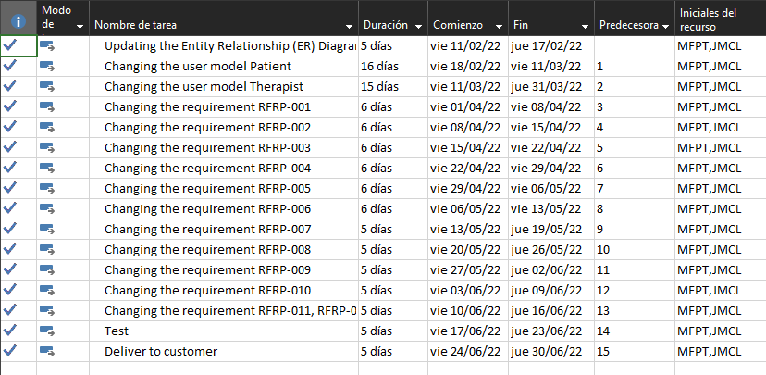

# Diagrama de Gantt Programado vs Realizado

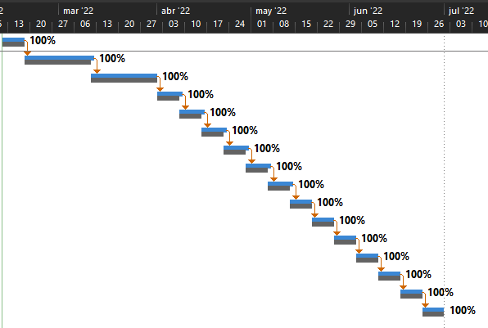

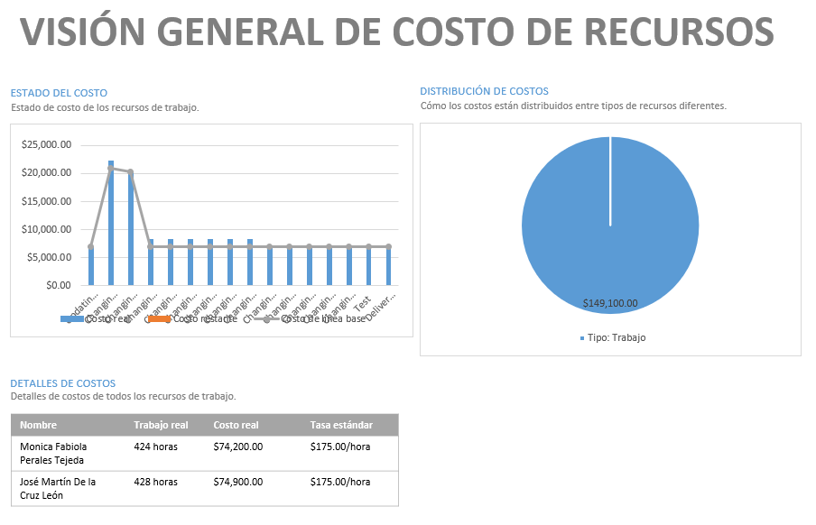

# Distribución de las actividades

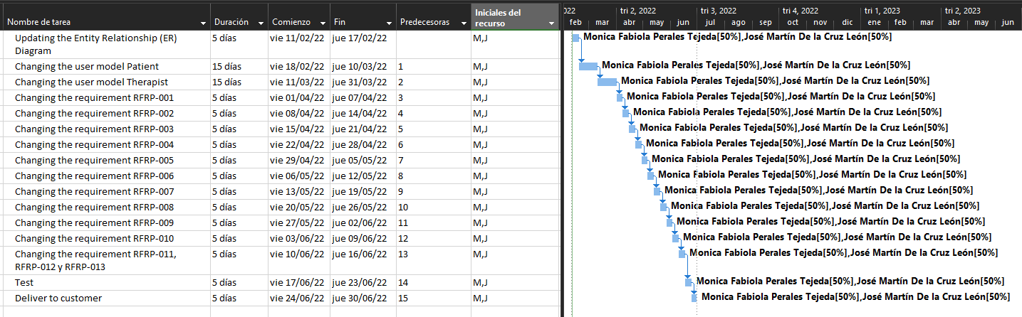

# Actividades del recurso 1

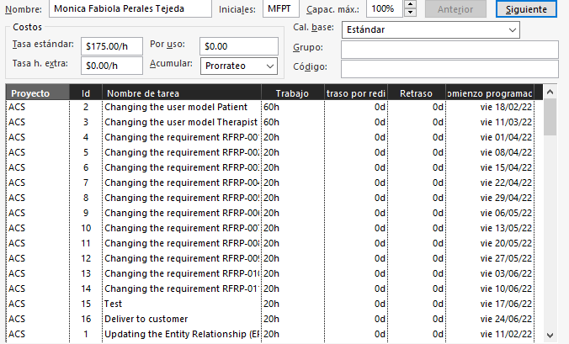

# Actividades del recurso 2

